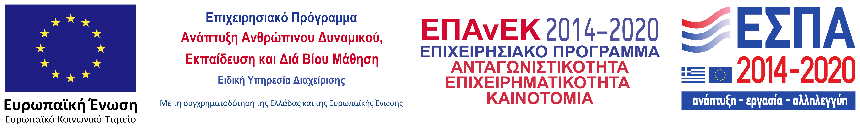

ΠΑΝΕΠΙΣΤΗΜΙΟ ΚΡΗΤΗΣ
ΤΜΗΜΑ ΧΗΜΕΙΑΣ
ΣΧΟΛΗ ΘΕΤΙΚΩΝ & ΤΕΧΝΟΛΟΓΙΚΩΝ ΕΠΙΣΤΗΜΩΝ

Ημερομηνία 17/1/2023

ΟΜΑΔΑ MSTEAMS ΠΡΑΚΤΙΚΗΣ ΑΣΚΗΣΗΣ ΤΜΗΜΑΤΟΣ ΧΗΜΕΙΑΣ, ΠΑΝΕΠΙΣΤΗΜΙΟΥ ΚΡΗΤΗΣ για το ακαδ. έτος 2022-23

Παρακαλούνται ΟΛΟΙ οι φοιτητές που δήλωσαν ενδιαφέρον για την Πρακτική Άσκηση του Τμήματος Χημείας για το Ακαδημαϊκό Έτος 2022-2023 να εγγραφούν στην ομάδα msteams στον παρακάτω σύνδεσμο:

https://teams.microsoft.com/l/channel/19%3aK14lOa3PNpQsTD0grHSlMmdRIn9WvFAdj-EWPCkry1Q1%40thread.tacv2/General?groupId=aaf20dbf-da1a-4402-ae0c-0f30264c683a&tenantId=b6e0a680-49f9-4523-a06b-d5a873656d37

Αν υπάρξει κάποιο πρόβλημα με τον παραπάνω σύνδεσμο, στείλτε email (από τον πανεπιστημιακό σας λογαριασμό) στον κ. Νεοχωρίτη (kneochor@uoc.gr ).

Ο Επιστημονικά Υπεύθυνος Π.Α. του Τμήματος Χημείας

Κων/νος Νεοχωρίτης

